

20

20
مدرسة آسيا الثانوية للبنات
اختبار الشهر الثاني لمبحث الحاسوب – للصف العاشـــــــر
الاسم:........................................................ الشـعبة ( )


- السؤال الأول: قارني بين أجيال أنظمة الهاتف الخلوي : (3 علامات)
من حيث | الجيل الأول G1 | الجيل الثاني G2 | الجيل الثالث G3
الحجم
الخدمات



- السؤال الثاني:اذكري اثنتان لكل ما يلي: (3 علامات)
** من مكونات تقنية WiMax
1...............................................................
2...............................................................
** يتطلب الاتصال من خلال خدمة ADSL
1...............................................................
2...............................................................
** من مكونات الهواتف الخلوية
1...............................................................
2...............................................................

W | V | U | T | R | S | Q | P | O | N | M | L | K | J | I | H | G | F | E | D | C | B | A
22 | 21 | 20 | 19 | 18 | 17 | 16 | 15 | 14 | 13 | 12 | 11 | 10 | 9 | 8 | 7 | 6 | 5 | 4 | 3 | 2 | 1 | 0
- السؤال الثالث:شفري كلمة shift علما" بأن مقدار الإزاحة هو 3 : (3 علامات)
......................................................................................................
......................................................................................................
......................................................................................................
......................................................................................................
- السؤال الرابع:اذكري أكملي ما يلي: (3 علامات)
1.من مميزات البلوتوث.........................................................................................
2. ........................................هي مجموعة من الإجراءات والقوانين والأنظمة التي تحمى بها المعلومات والأجهزة المستخدمة في حفظ هذه المعلومات وتبادلها عبر الشبكة.
ومن المخاطر التي تهدد الشبكات ..............................................................................
3. تقنية....................... تعد هذه التقنية الخطوة الأولى نحو الجيل الرابع وتمتاز بالسرعة العالية.

- السؤال الخامس:تأملي الشكل التالي ثم أجيبي عما يليه: (8علامات)
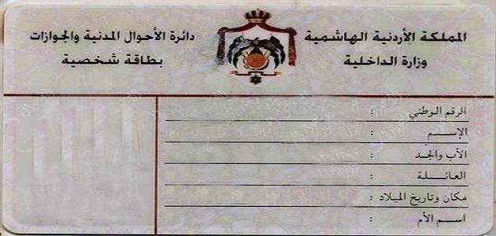
3. حددي المفتاح الأساسي .......................مع بيان سبب اختياره.............................................
4. ارسمي جدول مع بيان أسماء الحقول وتعبئة سجل واحد من البيانات فقط .

1. اذكر اسم لإنشاء قاعدة بيانات للشكل المجاور؟
..........................................................
2. حددي أسماء الحقول في الشكل المجاور مع ذكر نوع البيانات لكل حقل
.........................................................................................................................................................................................................

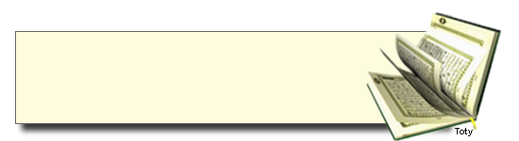


Best of luck!

Your teachers: Nadira Abu-Nsair & Nisreen Al-Sharaydeh

